要件定義　 IH12A223 01 相羽珠音

テストフェーズは、ソフトウェア開発プロセスの一部であり、開発されたソフトウェアの品質と正確性を確認するために実施される一連の活動です。テストフェーズは通常、以下のような段階で実施されます。

単体テスト（Unit Testing）:

単体テストは、ソフトウェアの最小単位である個々のモジュールやクラスなどをテストするフェーズです。開発者によって行われ、関数やメソッドが正しく動作するかどうかを確認します。

結合テスト（Integration Testing）:

結合テストでは、複数のモジュールやクラスを組み合わせて、それらが協調して正しく機能するかどうかをテストします。個々のモジュールが単体テストで正常に動作したことを前提として行われます。

システムテスト（System Testing）:

システムテストは、ソフトウェアシステム全体をテストするフェーズです。システムが全体として要求仕様を満たしているかどうかを確認します。機能的なテストだけでなく、パフォーマンスやセキュリティなどの非機能要件も含まれます。

受け入れテスト（Acceptance Testing）:

受け入れテストは、顧客やエンドユーザーがシステムを受け入れる前に行われる最終テストです。ユーザーがソフトウェアを正常に使用できるかどうかを確認するために、実際の環境で実施されます。

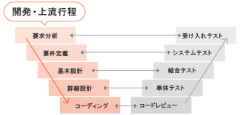テストフェーズでは、テスト計画やテストケースの作成、テストデータの準備、テストの実施、結果の記録などが含まれます。バグの特定や修正、再テストもこのフェーズで行われます。テストフェーズは、品質管理やバグの早期発見と修正に重要な役割を果たします。

chatGPTに書かせました